Der Kühlturm
www.unterrichtatom.ch Folie 13, Kommentar

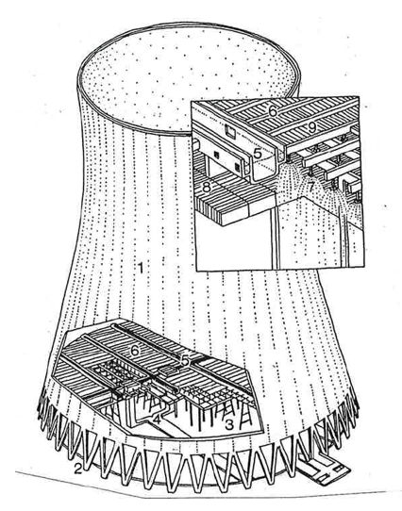

01 Schale
02 Stützen
03 Becken
04 Wasser-Zulaufleitungen (vom Kondensator)
05 Verteilkanäle
06 Verteilrinnen
07 Sprühdüsen mit Prallteller
08 Rieselplatten
09 Tropfenfänger
Quelle: PSR/IPPNW

